CONSOLA WINDOWS

ruta absoluta: desde la raíz (no funciona fuera de tu ordenador)
ruta relativa: empieza desde la carpeta actual o la carpeta padre (. o ..)

... > d: --> cambia a la unidad D:

dir
. ---> yo
.. ---> carpeta padre (en este caso Users)
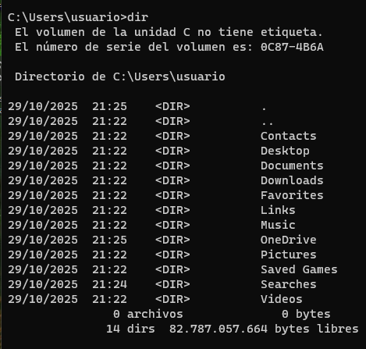

dir *ocu* --> cualquier cosa que tenga “ocu”. Donde * puede haber otras cosas. Si fuese *ocu tendría que sí o sí acabar en “ocu”.
Si solo pongo * es “todo”

cls --> limpiar pantalla de la consola

cd + ruta --> ir a la ruta

!! Utilizar tabulador para autocompletar nombres de carpetas

mkdir + nombre --> crear directorio

ren + nombre actual + nombre cambiado --> renombrar archivo

del + ruta (en caso de estar dentro de ella solo hace falta el nombre del archivo) --> eliminar archivo (no borra carpetas)
Si eliminas así un archivo no acaba en la papelera de reciclaje, se borra para siempre

Ej: ..\..\Desktop\prueba.txt va al padre del padre de la ruta actual y después entra en “desktop....”

rd + nombre carpeta --> eliminar carpeta (si no está vacía no se puede)

tree --> dir pero aparecen carpetas en forma de árbol invertido

type + nombre archivo --> ver el contenido del archivo

copy + ruta de origen + ruta de destino --> copiar y pegar

copy nul <ruta> (en la ruta incluír nombre de archivo. Si ya estoy posicionada pongo solo “nombreArchivo.formato”) --> crear un archivo vacío

move + ruta de origen + ruta de destino --> mover

/? --> ayuda para un parámetro (del /? te indica qué hace del)

Ejercicio: ejecutable .bat (creado a través de cmd)

Para ejecutar te posicionas en la ruta y escribes el nombre del archivo. Si dentro del ejecutable hay un comando + %1 (ej: mkdir %1 – esto lo escribimos editando el ejecutable con el bloc de notas) hay que escribir el parámetro que va a sustituír el %1 después del nombre del archivo ejecutable.

Al separar 2 palabras son 2 parámetros. Si queremos más tiene que ir entre comillas: “hola mundo”.
OJO: el bloc de notas no guarda ni automáticamente ni con Ctrl + S, hay que darle desde el menú. Si no, aunque se vea en pantalla la información el archivo está vacío.

@echo off --> no muestra en cmd lo que está haciendo el ejecutable (mkdir, etc) salvo que pongamos “echo” en lo que sí queramos mostrar

Ejemplo (validamos que se pasa un parámetro correcto y si no que no ejecute):
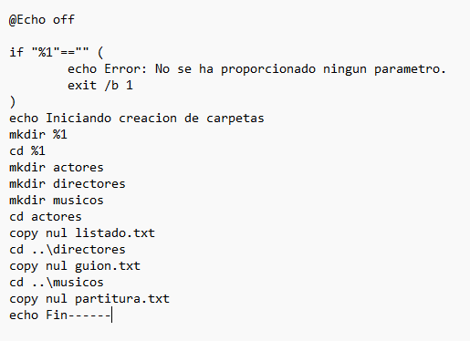

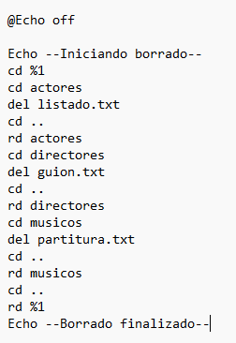

CONSOLA LINUX

!! No hay letra de unidad, la ruta nace desde la raíz: /

.nombreArchivo --> el punto oculta el archivo o la carpeta

cd (=Windows)

mkdir (=Windows)

-----------------------------------------------

ls (dir en Windows)
ls -la

clear (cls en Windows)

cat Archivo.txt (type en Windows)

cp (copy en Windows)

touch (copy nul en Windows)

rm (del en Windows)

rm dir (rd en Windows)

mv (move en Windows, pero si añadimos un nombre nuevo también podemos renombrar (ren))

--h (/? en Windows) / man (lo mismo pero demasiado “potente”)

-----------------------------------------------

nano Archivo.txt ---> abrir con nano (editor de texto) el archivo

pwd --> saber dónde estás

Ubuntu
/mnt (más antigua) y /media: usb, disco, ...
/dev: se puede acceder a cualquier cosa del ordenador
/opt: se utiliza cuando el usuario instala un programa a mano
/proc: estadísticas del ordenador que se van refrescando
/root: carpeta del administrador del sistema
/usr: programas
/var: archivos que se usan en servicios que instalemos
/home: usuarios
/etc: configuraciones
Ejecutar script: bash rutascript

#! --> shebang
Siempre se empieza así -- > #!/bin/bash
Para pasar un parámetro --> $1

Ejemplo:
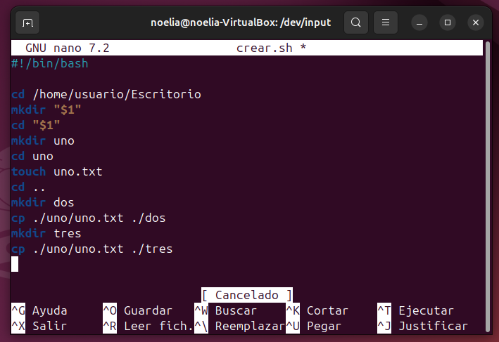
Falta otro igual para borrar

Verificar

if [ -z “$1” ]; then
echo “No existe el parámetro”
else
echo “El parámetro es $1”
fi

Redes

Bridged Adapter (modo puente): coger la tarjeta de red del equipo anfitrión y dársela a la máquina virtual (la IP no es la misma)

NAT (un equipo) / NAT Network (varios equipos): poner una centralita entre la máquina virtual y el ordenador (desde dentro puedo comunicarme con un ordenador de la red pero desde fuera no puedo con el de dentro; la IP es muy distinta)

Red interna: nadie puede entrar ni salir (no hay salida a internet), se comunican los ordenadores de la red

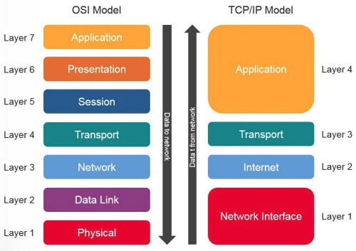

MAC (Medium Access Control): es un identificador de 48 bits (6 bloques de dos caracteres hexadecimales 8 bits) que corresponde de forma única a una tarjeta o dispositivo de red. Se la conoce también como dirección física, y es única para cada dispositivo.

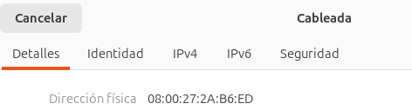

VirtualBox reserva 3 IPs en modo NAT (1-3)
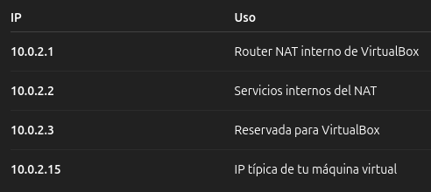

Puerta de enlace: IP del aparato que nos comunica con el exterior
DNS: funciona como una agenda telefónica donde se administra el mapeo entre los nombres y los números

ping + IP --> enviar un paquete y esperar su vuelta (se para con Ctlr + C)
ip n (después de hacer ping) --> MAC de ordenadores que ya conoces (están en tu red; CADUCA)

Configurar IP con comandos:

archivos.yaml están identados

ip a / ip address ---> mostrar información de red (Linux)

sudo + otro comando --> te da permisos administrativos para ejecutar lo otro

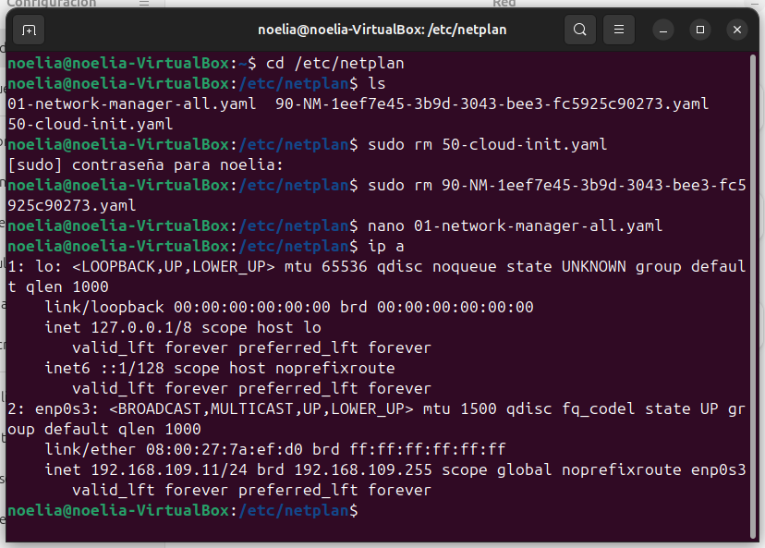
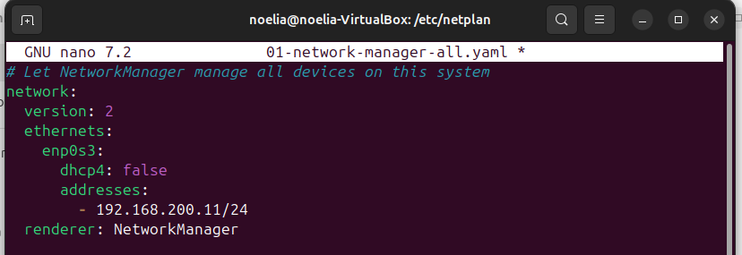

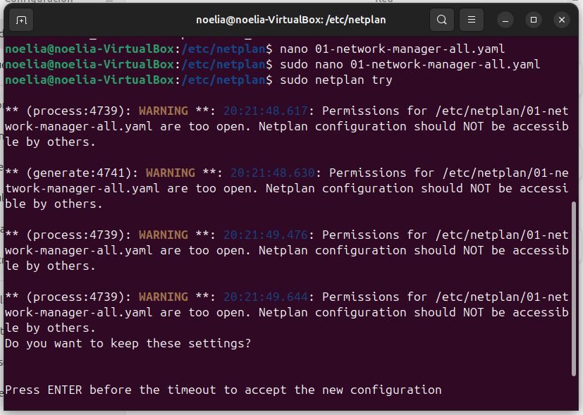

sudo netplan try --> aplica durante 2min, si en ese tiempo le das intro aplica pero si no lo deshace
sudo netplan apply --> aplica (NO UTILIZAR)

Práctica subredes

Cambiar el nombre del host --> sudo nano /etc/hostname
--> sudo nano /etc/hosts
--> Reiniciar (reboot)
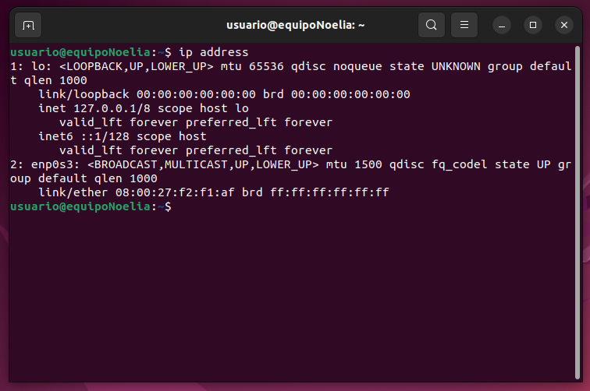
1, 2 --> nº interfaz
enp0s3 --> nombre de la interfaz
inet --> IPv4
“UP” --> tarjeta encendida
link/ether --> MAC (nº serie) de la tarjeta de red

* Subred B: recordar conectar a aula_B (es otra red)

Clase A: máscara por defecto /8 (da igual a la hora de mover la máscara porque se resta a 32 el número)
Clase A privada: 10.0.0.0 a 10.255.255.255

Si la máscara es pequeña puedo hacer pocas redes con muchos ordenadores y si la máscara es grande puedo hacer muchas redes con pocos ordenadores.

Calcular cuánto te hace falta para los hosts para poner la ralla de la máscara.

De 0 a 7 --> 111 --> /29

10 . 0 . 1 . 00000 | 000
10 . 0 . 1 . 1 – 10 . 0 . 1 . 7
ENERO

Sistemas de ficheros

- Un disco se divide en sectores
- Cada sector son 512bytes (disco de 10 sectores: 512*10 bytes)
- En un disco vacío se reserva una parte para guardar la tabla de particiones
- Los sistemas de particionado pueden ser 2 en Windows:
* MBR: antiguo, ya no se usa, reservaba un sector (el primero)
* GPT: nuevo, ocupa más (primeros y últimos sectores para copia de seguridad)
- Partición: agrupación lógica de sectores
- Volumen: es lo que se formatea, con lo que trabaja el usuario (cuando tenemos discos unidos el volumen sería el total de la suma).
- Dentro de cada partición tenemos un sistema de ficheros (indica dónde está cada cosa)
- “Formatear” es reiniciar este sistema de ficheros, no borrar el disco (los datos siguen estando)
- FAT32: File Allocation Table (sistema de ficheros). No puede almacenar un archivo mayor de 4GB (-1byte, porque el 0 cuenta) en una partición.
- Clúster: conjunto de x sectores (para poder mapear más sectores con el mismo sistema de ficheros). Se decide al formatear.
Tamaño de la unidad de asignación (Windows) = clúster

Error: “El tamaño del clúster es demasiado pequeño para el sistema de archivos seleccionado” – El tamaño del sector es igual al del clúster, te va a quedar medio disco vacío con el sistema de archivos que utilizas (el clúster debería ser más grande).

Un archivo de 0bytes que no tiene contenido no ocupa nada en el disco (ningún sector) pero sí aparece en el sistema de ficheros de esa partición.
Si escribo solo una letra el tamaño del archivo es 1byte pero el tamaño en el disco sería mayor porque ocupa todo el clúster (ver propiedades).

Si quieres guardar muchas canciones en mp3 (archivos relativamente pequeños), conviene usar un tamaño de clúster pequeño para desperdiciar menos espacio. Si vas a guardar vídeos muy grandes, el tamaño del clúster es menos importante, y se puede usar uno mayor sin apenas desperdicio.

¿Por qué estoy perdiendo espacio en el disco? Por la tabla de particiones y por el sistema de ficheros

------ si se ve esto es que no tenemos permisos
orden: usuario, grupo, otros
d – directorio
Si empieza por – es un archivo normal
rwx – lectura, escritura, ejecución (los permisos)
a25noeliacp – dueño
domain users – grupo

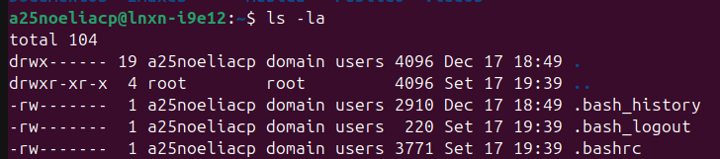

Cambiar permisos: sudo chmod
Permisos de todo para todos: chmod 777 archivo.txt
rwx: 111 (7 en binario)
rw-: 110 (6 en binario)
r--: 100 (4 en binario)
---: 000 (0 en binario)

o+x: otros ejecución

-------------------

- Las IPs caducan
- Puertos en redes son como puertas de embarque en aeropuerto
- Hay 65535 (de 1024 para abajo ya están definidos)

Práctica redes (Skills)
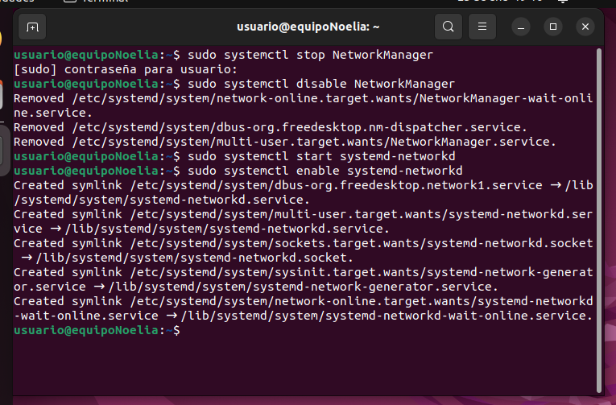

Incompatibilidad entre VirtualBox y el NetworkManager: quitar NetworkManager y retomar networkd que es el que funciona de base (solo de los equipos servidores).

También hay que cambiar con nano en ‘renderer’ NetworkManager por networkd.

- Añadir comandos kea del pdf

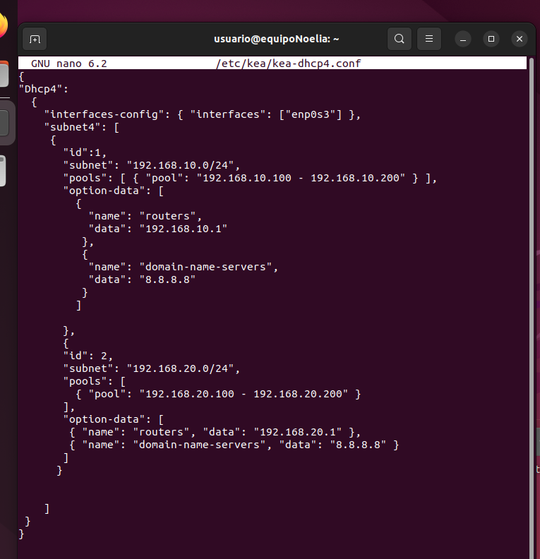
Dns:

router (firewall):
sudo apt update
sudo apt install isc-dhcp-relay (ip de la red, interfaz)

la segunda vez (si no hicimos todo de una):
sudo dpkg-reconfigure isc-dhcp-relay
sudo systemctl status isc-dhcp-relay

